Эмблема ОСОАВИАХИМа

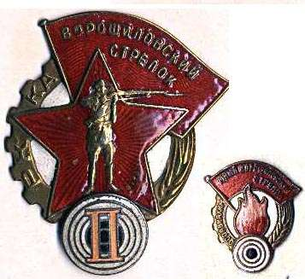
Значки «Ворошиловский стрелок» и «Юный ворошиловский стрелок»

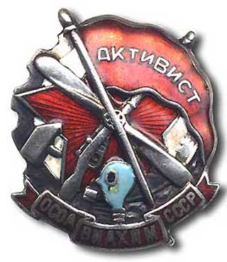
Значок "Активист ОСОАВИАХИМа"

